|  |  |
| --- | --- |
| Группа P3221 | К работе допущен |
| Студент Фам Данг Чунг Нгиа | Работа выполнена |
| Преподаватель Коробков М , П | Отчет принят |

**Рабочий протокол и отчет по  
лабораторной работе №1.13**

Изучение прецессии гироскопа

**1, Цель работы**

1. Наблюдение прецессии гироскопа.
2. Экспериментальное подтверждение линейно зависимости пе риода прецессии гироскопа от частоты вращения гироскопа во круг оси симметрии.
3. Экспериментальное определение момента инерции гироскопа.

**2, Задачи**

1. Измерить период прецессии гироскопа.
2. Измерить частоту вращения гироскопа вокруг своей оси.
3. Рассчитать момент инерции гироскопа относительно оси вра щения используя данные полученные в ходе экперимента. Сравнить полученный результат с моментом инерции гироскопа, рассчитанным теоретически.

**3, Объект исследования**

Момент инерции гироскопа.

**4, Метод экспериментального исследования**

Многократные косвенные измерения.

**5, Рабочие формулы и исходные данные**

5.1) Период прецессии гироскопа:

$T^{'}=\frac{2π}{Fl}Iω$ = $\frac{2π}{mgl}Iω$

где $T^{'}$- период прецессии,

- сила тяжести груза,

- плечё силы ,

- момент инерции гироскопа относительно оси вращения,

- угловая скорость гироскопа

5.2) Исходные данные:

|  |  |  |  |
| --- | --- | --- | --- |
| Объект | Обозначение | Единица измерения | Величина |
| Масса маховика | m | кг | 1,5 |
| Радиус маховика | R | см | 12,5 |
| Плечо силы | $$l$$ | см | 22,5 |
| Масса держателя грузов | $$m_{0}$$ | г | 4,1 |
| Масса 1-го груза | $$m_{1}$$ | г | 10,0 |

**6, Измерительные приборы**

|  |  |  |  |  |
| --- | --- | --- | --- | --- |
| № | Наименование | Предел измерений | Используемый диапазон | Погрешность прибора |
| 1 | Электронный секундомер | 60 мин | 0 - 10 с | 0,005 с |
| 2 | Цифровой тахометр | 10000 об/мин | 0 - 600 об/мин | 0,05 об/мин |
| 3 | Весы | 3000 г | 0 – 20 г | 0,1 г |

**7, Схема установки**

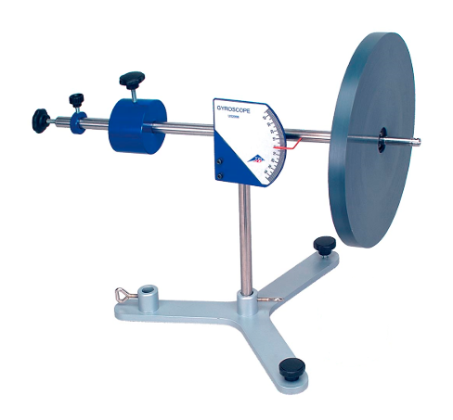

1. Гироскоп
2. Грузы
3. Стартерной нить
4. Электронный динамометр
5. Ветошь, используемая для торможения маховика гироскопа.
6. **Таблицы измерение**

***Таблица 1****: Измерение зависимости периода прецессии от частоты вращения маховика гироскопа*

|  |  |  |  |  |  |
| --- | --- | --- | --- | --- | --- |
| m, г | $ω_{1}$, об/мин | $ω_{2}$, об/мин | $ω_{ср}$, об/мин | $ω_{ср}$, rad/c | $T_{np}$, с |
| $m_{0}+m_{1}$ = 14,1 | 438,7 | 427,8 | 433,3 | 45,3 | 70,14 |
| 462,6 | 425,4 | 444,0 | 46,5 | 73,30 |
| 501,2 | 465,9 | 483,6 | 50,6 | 77,80 |
| 386,4 | 350,2 | 368,3 | 38,5 | 61,60 |
| 380,5 | 358,4 | 369,5 | 38,7 | 60,52 |
| $m_{0}+{2m}_{1}$ = 24,1 | 507,9 | 483,5 | 495,7 | 51,9 | 54,00 |
| 396,8 | 378,9 | 387,9 | 40,6 | 40,20 |
| 480,3 | 455,0 | 467,7 | 48,9 | 48,90 |
| 396,1 | 366,6 | 381,4 | 39,9 | 39,05 |
| 478,8 | 442,7 | 460,8 | 48,2 | 48,09 |
| $m_{0}+3m_{1}$ = 34,1 | 459,5 | 417,1 | 438,3 | 45,9 | 35,10 |
| 420,2 | 396,9 | 408,6 | 42,8 | 33,00 |
| 419,9 | 399,1 | 409,5 | 42,9 | 34,10 |
| 395,4 | 357,2 | 376,3 | 39,4 | 31,02 |
| 411,8 | 383,1 | 397,5 | 41,6 | 32,16 |

$$ω_{ср}=\frac{ω_{1}+ω_{2}}{2}=\frac{438,7+427,8}{2}=433,3 об/мин$$

1. **Расчет результатов косвенных измерений**

$T^{'}$ = $\frac{2π}{mgl}Iω=Аω,$ ($А= \frac{2πI}{mgl}$)

* При ${m= m}_{0}+m_{1}$:

$A_{1}=\frac{\sum_{i=1}^{5}{ω_{срi}}⋅T_{npi}}{\sum_{i=1}^{5}{ω_{cpi}^{2}}}$ = $1,5616 c^{2}$

$σ_{A}=$ $\sqrt{\frac{\sum_{\dot{i}=1}^{5}{{\left(T_{npi}-Aω_{срi}\right)}^{2}}}{\sum_{i=1}^{5}{\left(5-1\right)ω_{срi}^{2}}}}$ = 0,0107 $c^{2}$

Для доверительной вероятности α = 0,90.

$ΔA=2σ_{A}=$ 0,0214 $c^{2}$

$ε_{A}=\frac{ΔA}{A}⋅100\%=$ 1,37 %

* При ${m= m}_{0}+{2m}_{1}$:

$A_{2}=\frac{\sum_{i=1}^{5}{ω_{срi}}⋅T_{npi}}{\sum_{i=1}^{5}{ω_{cpi}^{2}}}$ = $1,0047 c^{2}$

$σ_{A}=$ $\sqrt{\frac{\sum_{\dot{i}=1}^{5}{{\left(T_{npi}-Aω_{срi}\right)}^{2}}}{\sum_{i=1}^{5}{\left(5-1\right)ω_{срi}^{2}}}}$ = 0,0110 $c^{2}$

Для доверительной вероятности α = 0,90.

$ΔA=2σ_{A}=$ 0,0220 $c^{2}$

$ε_{A}=\frac{ΔA}{A}⋅100\%=$ 2,19 %

* При ${m= m}_{0}+{3m}_{1}$:

$A_{3}=\frac{\sum_{i=1}^{5}{ω_{срi}}⋅T_{npi}}{\sum_{i=1}^{5}{ω_{cpi}^{2}}}$ = $0,7780 c^{2}$

$σ_{A}=$ $\sqrt{\frac{\sum_{\dot{i}=1}^{5}{{\left(T_{npi}-Aω_{срi}\right)}^{2}}}{\sum_{i=1}^{5}{\left(5-1\right)ω_{срi}^{2}}}}$ = 0,0057 $c^{2}$

Для доверительной вероятности α = 0,90.

$ΔA=2σ_{A}=$ 0,0114 $c^{2}$

$ε_{A}=\frac{ΔA}{A}⋅100\%=$ 1,47 %

***Таблица 2****: Теоретическое и экспериментальное значения момента инерции маховика гироскопа*

|  |  |
| --- | --- |
| , кг.см2 | 117,1875 |
| , кг.см2 | 99,0835 |
| , кг.см2 | 108,9597 |
| , кг.см2 | 114,1098 |
| , кг.см2 | 107,3843 |

1. **Расчет погрешностей измерений**

Абсолютная погрешность:

$ΔI_{абс}=\left|I_{теор}-I_{эксп среднее}\right|$**=** 9,8032кг.см2

Относительная погрешность:

$δ=\frac{ΔI_{абс}}{I_{теор}}$ x 100% = 8,4 %

1. **Графики**

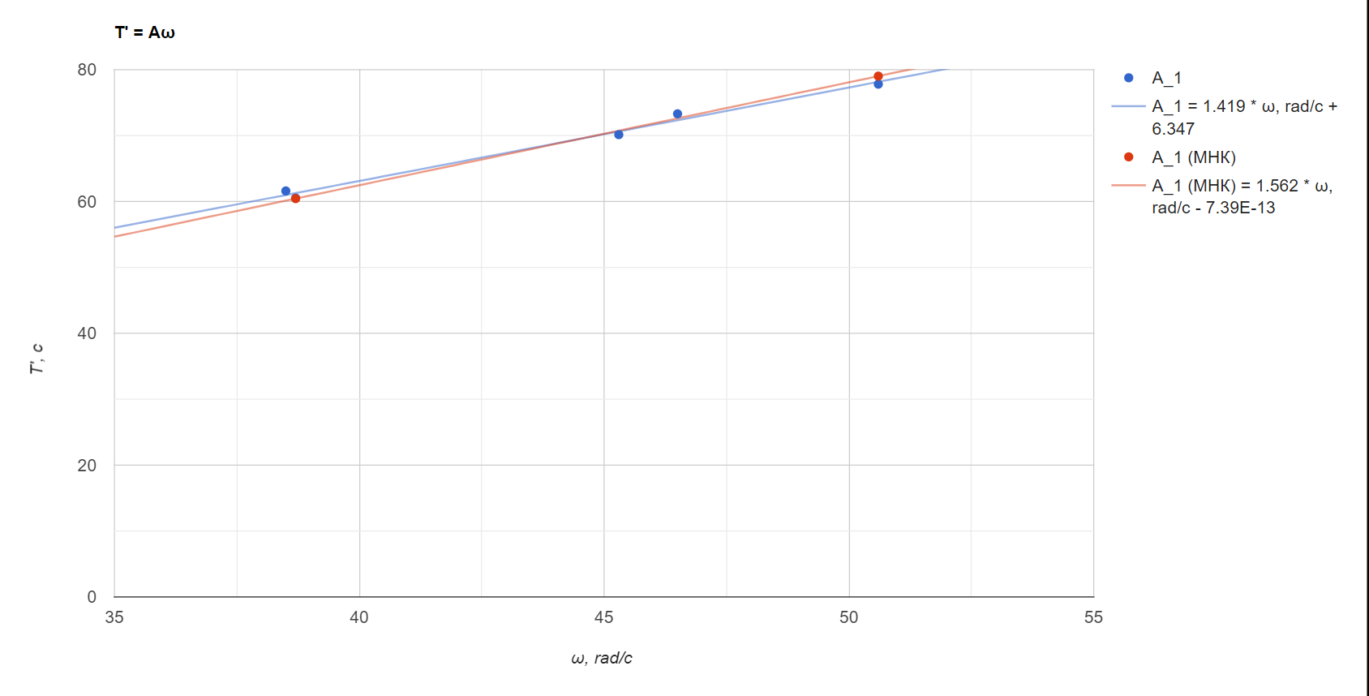***График 1****. График экспериментальной и линейной зависимостей периода прецессии гиро скопа от частоты вращения его маховика при ${m= m}_{0}+m_{1}$*

***График 2.*** *График экспериментальной и линейной зависимостей периода прецессии гиро скопа от частоты вращения его маховика при ${m= m}_{0}+{2m}_{1}$*

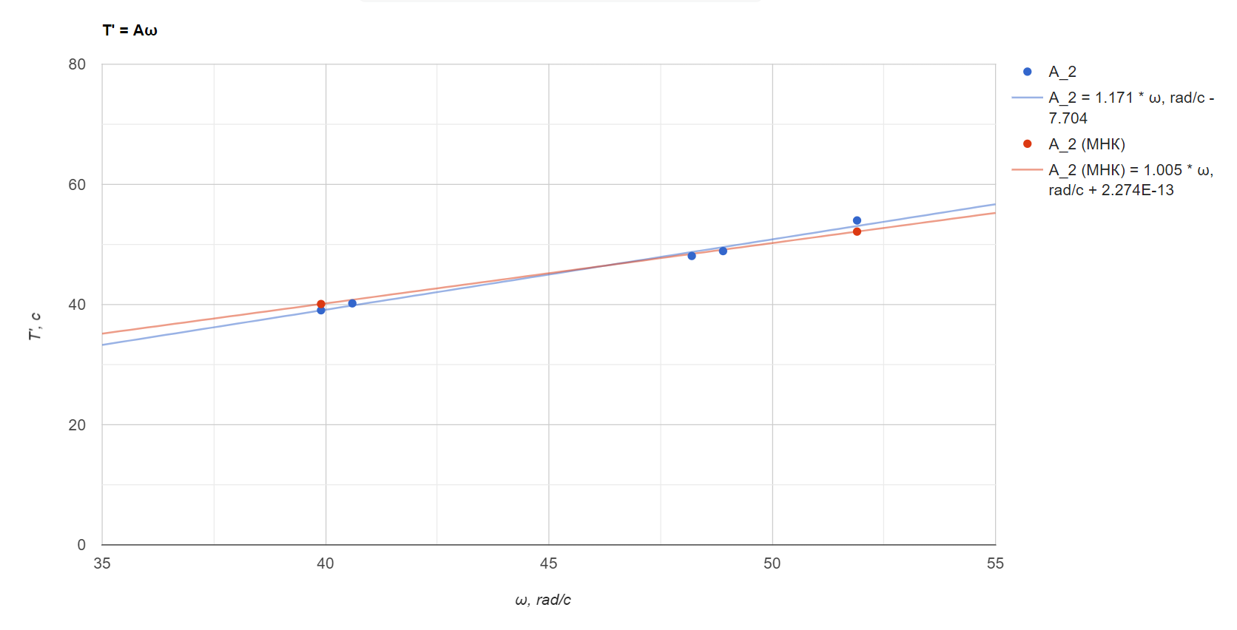

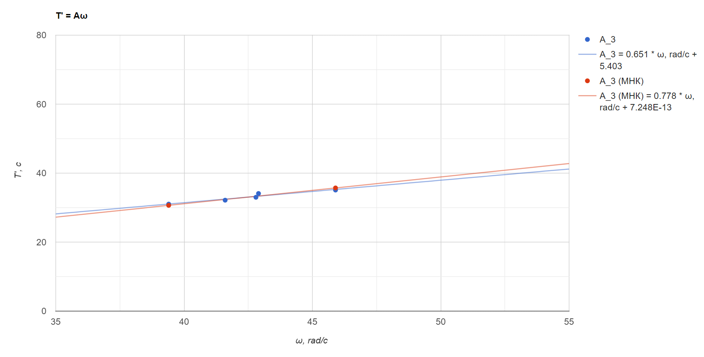***График 3****. График экспериментальной и линейной зависимостей периода прецессии гиро скопа от частоты вращения его маховика при ${m= m}_{0}+{3m}_{1}$*

1. **Окончательные результаты**

I = (107,38 $±$ 9,80) кг.см2 ; 8,4 %; α = 0,90.

1. **Выводы и анализ результатов работы**

В ходе выполнения эксперимента были достигнуты основные цели исследования. Были проведены многократные измерения периода прецессии гироскопа и частоты его вращения вокруг оси симметрии. На основе полученных данных удалось рассчитать момент инерции гироскопа экспериментальным способом и сравнить его с теоретическим значением. Однако выявленная относительная погрешность, составляющая 23.01%, указывает на возможные источники ошибок в эксперименте, такие как трение, неточность измерительных приборов или предположения в теоретической модели. Тем не менее, эксперимент подтвердил линейную зависимость периода прецессии от частоты вращения, что соответствует теоретическим ожиданиям.